BUỔI 9_Lab7

Thực hành 1: Hiển thị dữ liệu trên control DataGridView
- Vào Server Explorer kết nối với database và chuột phải vào propeties lấy chuỗi kết nối
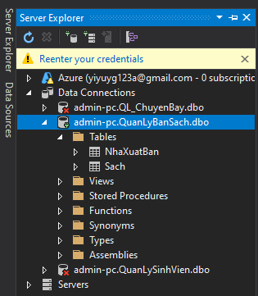
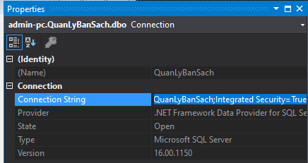
- Vào Toolbox thiết kế form:
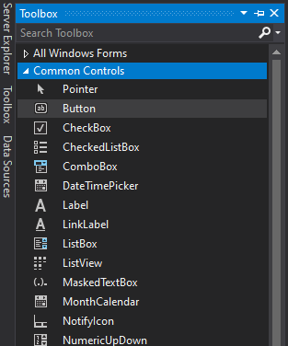
kéo: Button tên là btnHienThi, Text = “Hiển thị danh sách” và DataGridView tên là dgvDanhSach.
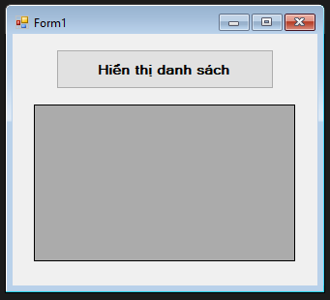
- Code:
using System;
using System.Data;
using System.Data.SqlClient;
using System.Windows.Forms;

namespace PhanThiAiMy_1150080106_Buoi9
{
public partial class Form1 : Form
{
string strCon = @"Data Source=ADMIN-PC;Initial Catalog=QuanLyBanSach;Integrated Security=True";

SqlConnection sqlCon = null;

public Form1()
{
InitializeComponent();
}

// Mở kết nối
private void MoKetNoi()
{
if (sqlCon == null)
sqlCon = new SqlConnection(strCon);

if (sqlCon.State == ConnectionState.Closed)
sqlCon.Open();
}

// Đóng kết nối
private void DongKetNoi()
{
if (sqlCon != null && sqlCon.State == ConnectionState.Open)
sqlCon.Close();
}

// Nút "Hiển thị danh sách"
private void btnHienThi_Click(object sender, EventArgs e)
{
try
{
MoKetNoi();

string sql = "SELECT * FROM NhaXuatBan";

SqlDataAdapter adapter = new SqlDataAdapter(sql, sqlCon);
DataSet ds = new DataSet();
adapter.Fill(ds, "tblNhaXuatBan");

dgvDanhSach.DataSource = ds.Tables["tblNhaXuatBan"];
}
catch (Exception ex)
{
MessageBox.Show("Lỗi: " + ex.Message);
}
finally
{
DongKetNoi();
}
}
}
}

- Kết quả:
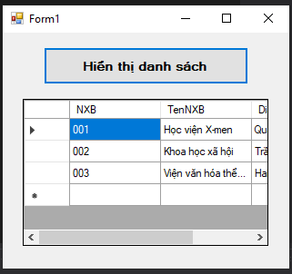

Thực hành 2: Thêm dữ liệu cho bảng Nhà xuất bản
- Vào Toolbox thiết kế form:
Control | Tên (Name) | Text hiển thị | Ghi chú
Label | labelTitle | Thêm dữ liệu vào database | Là tiêu đề đầu trang
Label | labelDanhSach | Danh sách nhà xuất bản: | Bên trái, phía trên DataGridView
DataGridView | dgvDanhSach | (để trống) | Hiển thị danh sách NXB
Label | labelThongTin | Nhập thông tin: | Bên phải, phía trên nhóm TextBox
Label | labelMaXB | Mã NXB: | Bên phải
TextBox | txtMaXB | (để trống) | Nhập mã NXB
Label | labelTenXB | Tên NXB: | Bên phải
TextBox | txtTenXB | (để trống) | Nhập tên NXB
Label | labelDiaChi | Địa chỉ: | Bên phải
TextBox | txtDiaChi | (để trống) | Nhập địa chỉ NXB
Button | btnThemDL | Thêm dữ liệu | Nút thêm

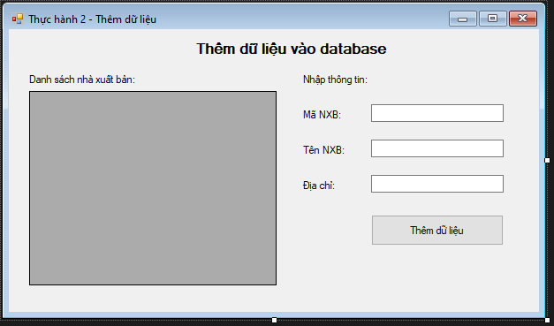
- Code:
using System;
using System.Data;
using System.Data.SqlClient;
using System.Windows.Forms;

namespace PhanThiAiMy_1150080106_Buoi9
{
public partial class Form2 : Form
{
string strCon = @"Data Source=ADMIN-PC;Initial Catalog=QuanLyBanSach;Integrated Security=True";

SqlConnection sqlCon = null;
SqlDataAdapter adapter = null;
DataSet ds = null;

public Form2()
{
InitializeComponent();
}

// Mở kết nối
private void MoKetNoi()
{
if (sqlCon == null)
sqlCon = new SqlConnection(strCon);
if (sqlCon.State == ConnectionState.Closed)
sqlCon.Open();
}

// Đóng kết nối
private void DongKetNoi()
{
if (sqlCon != null && sqlCon.State == ConnectionState.Open)
sqlCon.Close();
}

// Xóa dữ liệu trong ô nhập
private void XoaDuLieuForm()
{
txtMaXB.Text = txtTenXB.Text = txtDiaChi.Text = "";
}

// Hiển thị dữ liệu ra DataGridView
private void HienThiDuLieu()
{
MoKetNoi();
string query = "SELECT * FROM NhaXuatBan"; // đổi đúng tên bảng
adapter = new SqlDataAdapter(query, sqlCon);
SqlCommandBuilder builder = new SqlCommandBuilder(adapter);

ds = new DataSet();
adapter.Fill(ds, "tblNhaXuatBan");
dgvDanhSach.DataSource = ds.Tables["tblNhaXuatBan"];

DongKetNoi();
}

private void Form2_Load(object sender, EventArgs e)
{
HienThiDuLieu();
XoaDuLieuForm();
}

// Nút Thêm dữ liệu
private void btnThemDL_Click(object sender, EventArgs e)
{
if (string.IsNullOrWhiteSpace(txtMaXB.Text) ||
string.IsNullOrWhiteSpace(txtTenXB.Text))
{
MessageBox.Show("Vui lòng nhập đầy đủ thông tin!");
return;
}

DataRow row = ds.Tables["tblNhaXuatBan"].NewRow();
row["MaXB"] = txtMaXB.Text.Trim();
row["TenXB"] = txtTenXB.Text.Trim();
row["DiaChi"] = txtDiaChi.Text.Trim();

ds.Tables["tblNhaXuatBan"].Rows.Add(row);
int kq = adapter.Update(ds.Tables["tblNhaXuatBan"]);

if (kq > 0)
{
MessageBox.Show("✅ Thêm dữ liệu thành công!");
HienThiDuLieu();
XoaDuLieuForm();
}
else
{
MessageBox.Show("❌ Thêm dữ liệu không thành công!");
}
}
}
}
3. Kết quả:
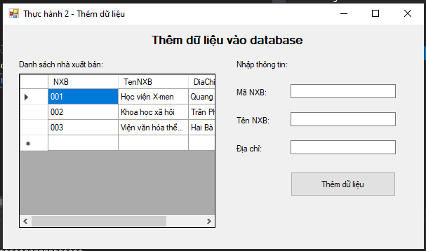
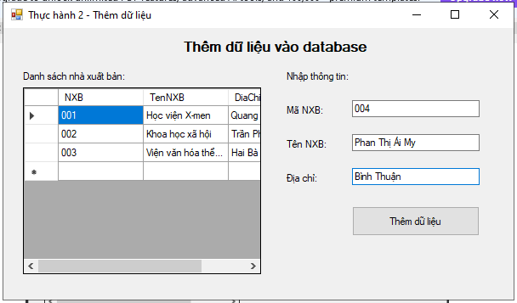
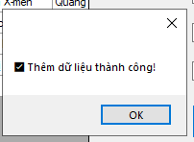
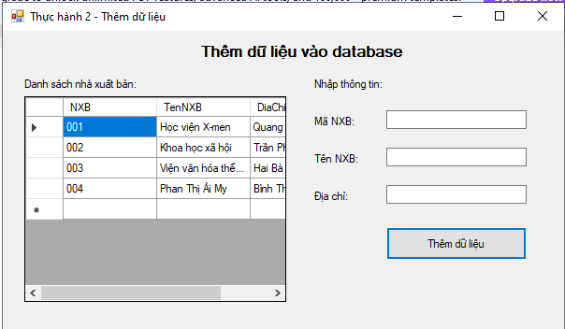

Thực hành 3: Cập nhật dữ liệu cho bảng Nhà xuất bản
- Vào Toolbox thiết kế form:
Control | Name | Text | Ghi chú
Label | labelTitle | Chỉnh sửa thông tin dữ liệu | Tiêu đề trên cùng
Label | labelDanhSach | Danh sách nhà xuất bản: | Phía trái
DataGridView | dgvDanhSach | (trống) | Hiển thị danh sách
Label | labelThongTin | Chỉnh sửa thông tin: | Phía phải
Label | labelMaXB | Mã NXB:
TextBox | txtMaXB | (trống) | Nhập mã
Label | labelTenXB | Tên NXB:
TextBox | txtTenXB | (trống) | Nhập tên
Label | labelDiaChi | Địa chỉ:
TextBox | txtDiaChi | (trống) | Nhập địa chỉ
Button | btnChinhSua | Chỉnh sửa thông tin | Nút để cập nhật

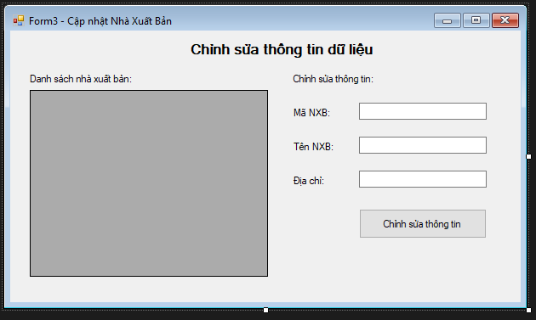

- Code
using System;
using System.Data;
using System.Data.SqlClient;
using System.Windows.Forms;

namespace PhanThiAiMy_1150080106_Buoi9
{
public partial class Form3 : Form
{
string strCon = @"Data Source=ADMIN-PC;Initial Catalog=QuanLyBanSach;Integrated Security=True";

SqlConnection sqlCon = null;
SqlDataAdapter adapter = null;
DataSet ds = null;
int vt = -1; // chỉ số dòng được chọn

public Form3()
{
InitializeComponent();
}

private void MoKetNoi()
{
if (sqlCon == null)
sqlCon = new SqlConnection(strCon);
if (sqlCon.State == ConnectionState.Closed)
sqlCon.Open();
}

private void DongKetNoi()
{
if (sqlCon != null && sqlCon.State == ConnectionState.Open)
sqlCon.Close();
}

private void XoaDuLieuForm()
{
txtMaXB.Text = txtTenXB.Text = txtDiaChi.Text = "";
}

private void HienThiDuLieu()
{
MoKetNoi();
string query = "SELECT * FROM NhaXuatBan";
adapter = new SqlDataAdapter(query, sqlCon);
SqlCommandBuilder builder = new SqlCommandBuilder(adapter);

ds = new DataSet();
adapter.Fill(ds, "NhaXuatBan");
dgvDanhSach.DataSource = ds.Tables["NhaXuatBan"];
DongKetNoi();
}

private void Form3_Load(object sender, EventArgs e)
{
HienThiDuLieu();
XoaDuLieuForm();
}

private void dgvDanhSach_CellClick(object sender, DataGridViewCellEventArgs e)
{
vt = e.RowIndex;
if (vt == -1) return;

DataRow row = ds.Tables["NhaXuatBan"].Rows[vt];
txtMaXB.Text = row["NXB"].ToString().Trim();
txtTenXB.Text = row["TenNXB"].ToString().Trim();
txtDiaChi.Text = row["DiaChi"].ToString().Trim();
}

private void btnChinhSua_Click(object sender, EventArgs e)
{
if (vt == -1)
{
MessageBox.Show("⚠️ Bạn chưa chọn dữ liệu để chỉnh sửa!");
return;
}

DataRow row = ds.Tables["NhaXuatBan"].Rows[vt];
row.BeginEdit();
row["NXB"] = txtMaXB.Text.Trim();
row["TenNXB"] = txtTenXB.Text.Trim();
row["DiaChi"] = txtDiaChi.Text.Trim();
row.EndEdit();

SqlCommandBuilder builder = new SqlCommandBuilder(adapter);
int kq = adapter.Update(ds.Tables["NhaXuatBan"]);

if (kq > 0)
{
MessageBox.Show("✅ Cập nhật thành công!");
HienThiDuLieu();
XoaDuLieuForm();
}
else
{
MessageBox.Show("❌ Cập nhật thất bại!");
}
}
}
}

- Kết quả:
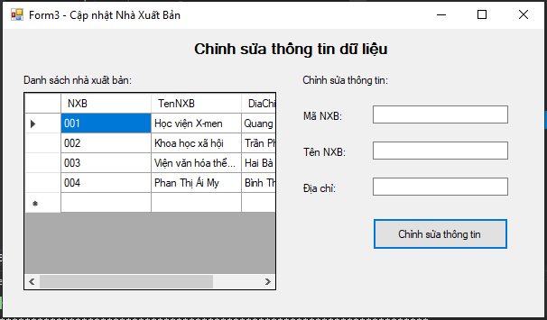
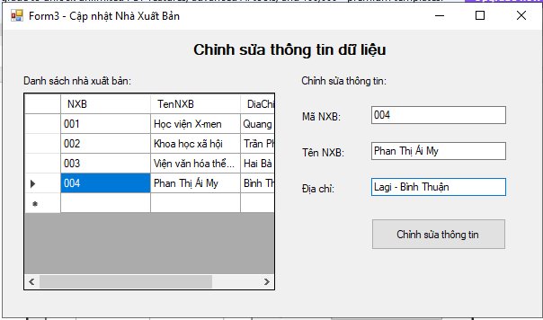

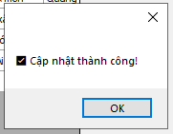
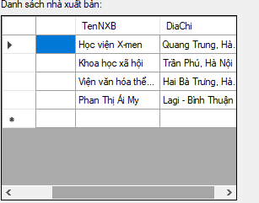
Thực hành 4: Xóa dữ liệu cho bảng Nhà xuất bản
- Vào Toolbox thiết kế form:
Thứ tự | Control | Name (Tên) | Text (hiển thị) | Vị trí & Ghi chú
1 | Label | labelTitle | Xóa dữ liệu trong database | Đặt trên cùng, căn giữa, phông to 12, đậm
2 | Label | labelDanhSach | Danh sách nhà xuất bản: | Dưới tiêu đề, căn trái
3 | DataGridView | dgvDanhSach | (để trống) | Kéo chiếm phần giữa form, để hiển thị dữ liệu
4 | Button | btnXoa | Xóa dữ liệu | Đặt dưới DataGridView, giữa form, chiều ngang 150px

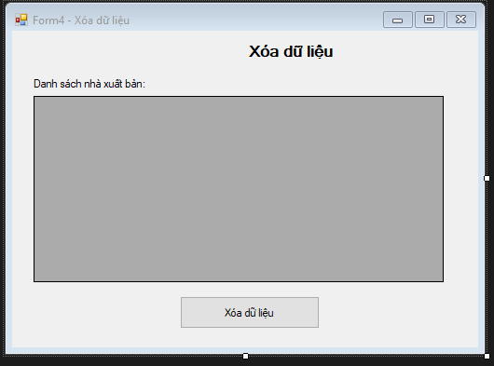
- Code:
using System;
using System.Data;
using System.Data.SqlClient;
using System.Windows.Forms;

namespace PhanThiAiMy_1150080106_Buoi9
{
public partial class Form4 : Form
{
string strCon = @"Data Source=ADMIN-PC;Initial Catalog=QuanLyBanSach;Integrated Security=True";

SqlConnection sqlCon = null;
SqlDataAdapter adapter = null;
DataSet ds = null;
int vt = -1; // vị trí dòng chọn

public Form4()
{
InitializeComponent();
}

// Mở kết nối
private void MoKetNoi()
{
if (sqlCon == null)
sqlCon = new SqlConnection(strCon);
if (sqlCon.State == ConnectionState.Closed)
sqlCon.Open();
}

// Đóng kết nối
private void DongKetNoi()
{
if (sqlCon != null && sqlCon.State == ConnectionState.Open)
sqlCon.Close();
}

// Hiển thị dữ liệu
private void HienThiDuLieu()
{
MoKetNoi();
string query = "SELECT * FROM NhaXuatBan";
adapter = new SqlDataAdapter(query, sqlCon);
SqlCommandBuilder builder = new SqlCommandBuilder(adapter);

ds = new DataSet();
adapter.Fill(ds, "NhaXuatBan");
dgvDanhSach.DataSource = ds.Tables["NhaXuatBan"];
DongKetNoi();
}

private void Form4_Load(object sender, EventArgs e)
{
HienThiDuLieu();
}

// Khi click vào DataGridView
private void dgvDanhSach_CellClick(object sender, DataGridViewCellEventArgs e)
{
vt = e.RowIndex;
}

// Nút Xóa dữ liệu
private void btnXoa_Click(object sender, EventArgs e)
{
if (vt == -1)
{
MessageBox.Show("⚠️ Bạn chưa chọn dữ liệu để xóa!");
return;
}

DialogResult result = MessageBox.Show(
"Bạn có chắc muốn xóa dữ liệu này?",
"Cảnh báo",
MessageBoxButtons.YesNo,
MessageBoxIcon.Warning
);

if (result == DialogResult.Yes)
{
XoaDuLieu();
HienThiDuLieu();
}
}

// Hàm xóa dữ liệu
private void XoaDuLieu()
{
DataRow row = ds.Tables["NhaXuatBan"].Rows[vt];
row.Delete();

SqlCommandBuilder builder = new SqlCommandBuilder(adapter);
int kq = adapter.Update(ds.Tables["NhaXuatBan"]);

if (kq > 0)
{
MessageBox.Show("✅ Xóa dữ liệu thành công!");
}
else
{
MessageBox.Show("❌ Xóa dữ liệu không thành công!");
}
}
}
}

- Kết quả:
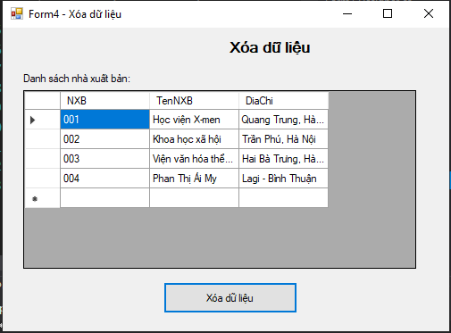
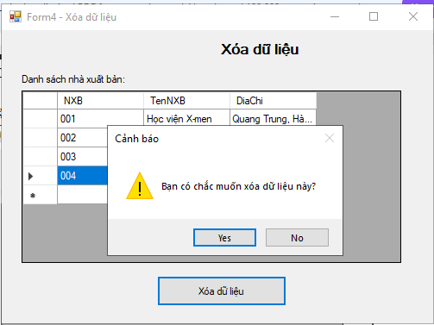
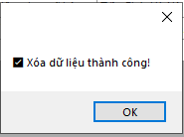
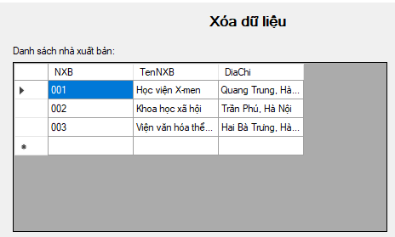

Bài tập phần 4:
Vào SQL Server tạo database mới:
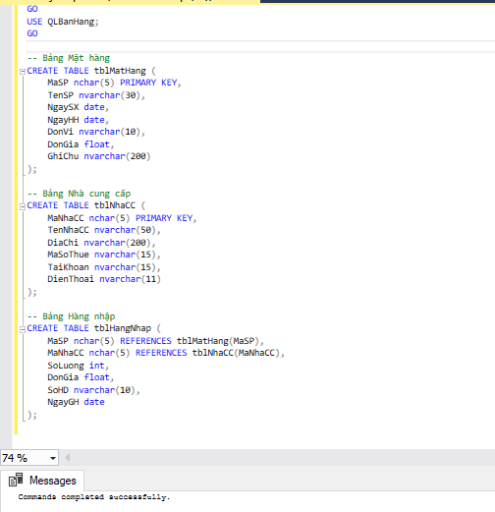
Vào Server Explorer chuột phải và Add Connection mới tới QLBanHang
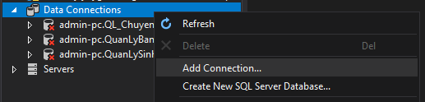
Lấy chuỗi kết nối:
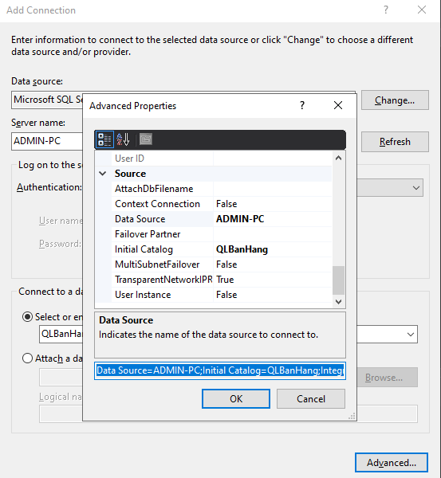

BT1: Thêm dữ liệu
- Vào Toolbox thiết kế form:
Control | Name | Text
Label | lblTitle | "Thêm sản phẩm mới"
Label | lblMaSP | "Mã SP:"
Label | lblTenSP | "Tên SP:"
Label | lblDonGia | "Đơn giá:"
TextBox | txtMaSP | (trống)
TextBox | txtTenSP | (trống)
TextBox | txtDonGia | (trống)
Button | btnThem | "Thêm sản phẩm"
DataGridView | dgvSanPham | (hiển thị sản phẩm)

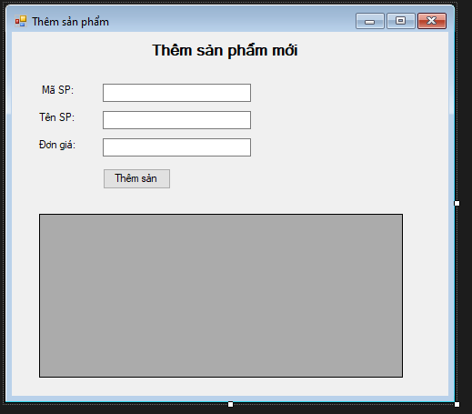
- Code:
using System;
using System.Data;
using System.Data.SqlClient;
using System.Windows.Forms;

namespace PhanThiAiMy_1150080106_Buoi9
{
public partial class Form5 : Form
{
string strCon = @"Data Source=ADMIN-PC;Initial Catalog=QLBanHang;Integrated Security=True";

SqlConnection sqlCon = null;
SqlDataAdapter adapter = null;
DataSet ds = null;

public Form5()
{
InitializeComponent();
}

private void MoKetNoi()
{
if (sqlCon == null) sqlCon = new SqlConnection(strCon);
if (sqlCon.State == ConnectionState.Closed) sqlCon.Open();
}

private void DongKetNoi()
{
if (sqlCon != null && sqlCon.State == ConnectionState.Open)
sqlCon.Close();
}

private void Form5_Load(object sender, EventArgs e)
{
HienThiDuLieu();
}

private void HienThiDuLieu()
{
MoKetNoi();
string query = "SELECT MaSP, TenSP, DonGia FROM tblMatHang";
adapter = new SqlDataAdapter(query, sqlCon);
ds = new DataSet();
adapter.Fill(ds, "tblMatHang");
dgvSanPham.DataSource = ds.Tables["tblMatHang"];
DongKetNoi();
}

private void btnThem_Click(object sender, EventArgs e)
{
try
{
MoKetNoi();
string sql = "INSERT INTO tblMatHang (MaSP, TenSP, DonGia) VALUES (@MaSP, @TenSP, @DonGia)";
SqlCommand cmd = new SqlCommand(sql, sqlCon);
cmd.Parameters.AddWithValue("@MaSP", txtMaSP.Text);
cmd.Parameters.AddWithValue("@TenSP", txtTenSP.Text);
cmd.Parameters.AddWithValue("@DonGia", txtDonGia.Text);
cmd.ExecuteNonQuery();
MessageBox.Show("✅ Thêm sản phẩm thành công!");
HienThiDuLieu();
}
catch (Exception ex)
{
MessageBox.Show("❌ Lỗi: " + ex.Message);
}
finally
{
DongKetNoi();
}
}

private void lblTenSP_Click(object sender, EventArgs e)
{

}
}
}

- Kết quả:
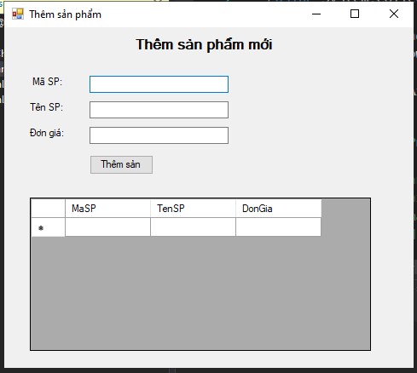
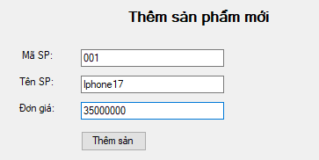
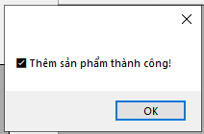
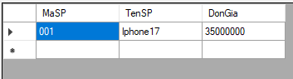
Bài 2: Sửa dữ liệu
- Vào toolbox thiết kế form:
Control | Name | Text | Ghi chú
Label | lblTitle | Cập nhật thông tin sản phẩm | Tiêu đề
Label | lblMaSP | Mã SP:
Label | lblTenSP | Tên SP:
Label | lblDonGia | Đơn giá:
TextBox | txtMaSP | (trống) | readonly
TextBox | txtTenSP | (trống)
TextBox | txtDonGia | (trống)
Button | btnSua | Cập nhật sản phẩm
DataGridView | dgvMatHang | (hiển thị danh sách)

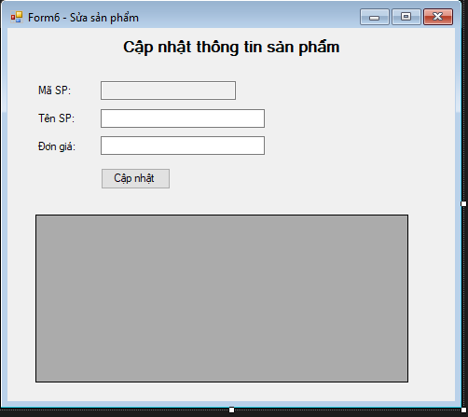
- Code:

- Kết quả:
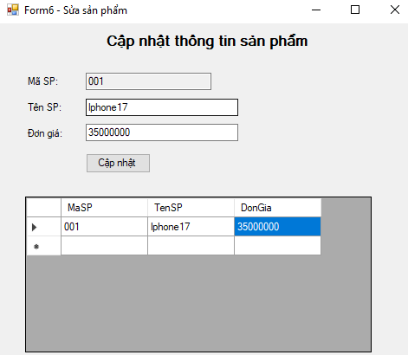
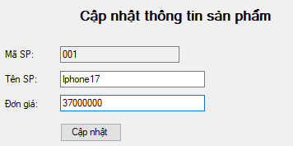
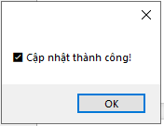
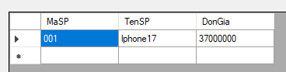
Bài 3: Xoá dữ liệu
- Vào toolbox thiết kế form:
Control | Name | Text | Ghi chú
Label | lblTitle | XÓA DỮ LIỆU SẢN PHẨM | Font 12 Bold
DataGridView | dgvMatHang | (trống) | Hiển thị sản phẩm
Button | btnXoa | Xóa sản phẩm | Dưới cùng

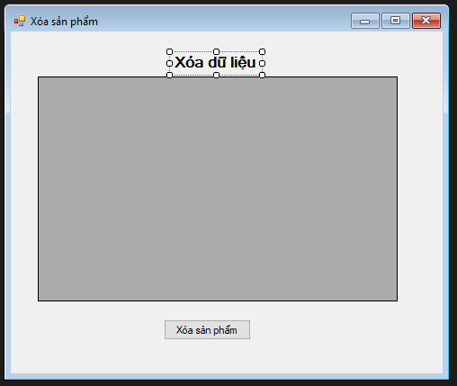
- Code:
- Kết quả:
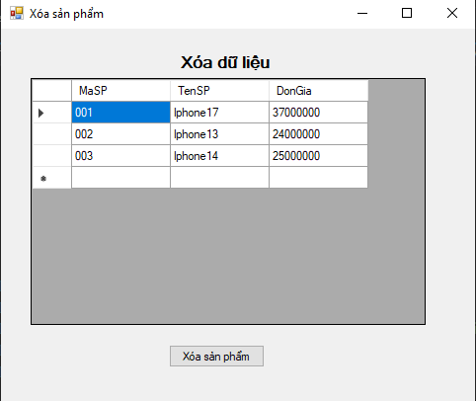
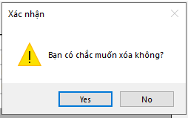
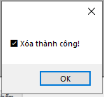
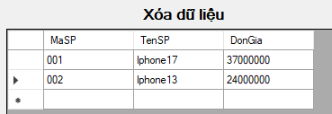
Bài 8: Tìm kiếm
- Vào toolbox thiết kế form:

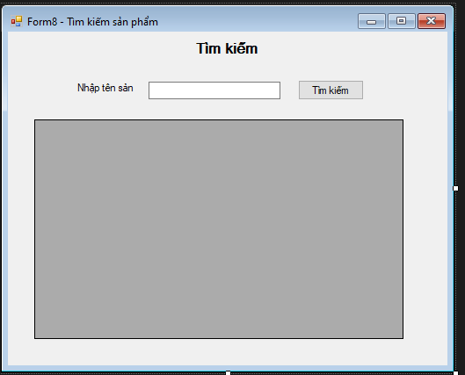
- Code:
- Kết quả:
